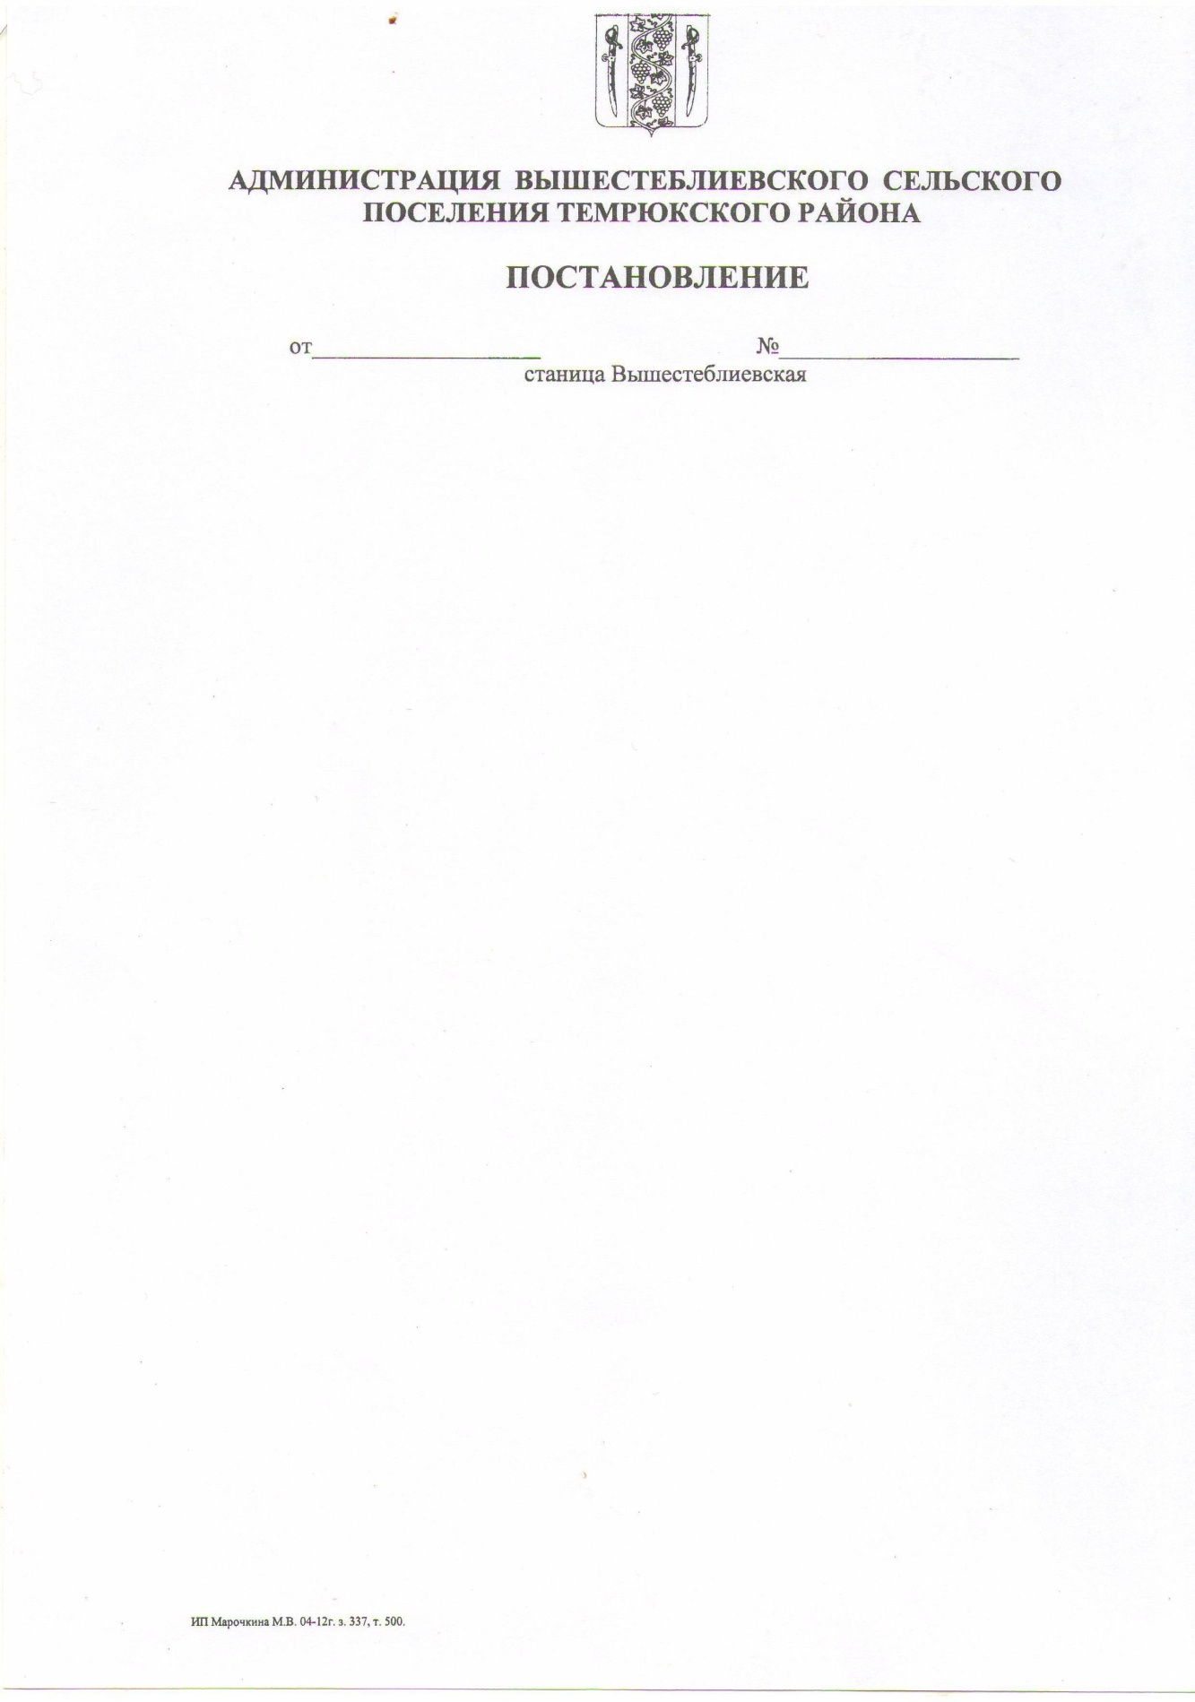

СОВЕТ ВЫШЕСТЕБЛИЕВСКОГО СЕЛЬСКОГО ПОСЕЛЕНИЯ
ТЕМРЮКСКОГО МУНИЦИПАЛЬНОГО РАЙОНА
КРАСНОДАРСКОГО КРАЯ

РЕШЕНИЕ № 90

XXXI сессии V созыва
От 27.01.2026 года ст. Вышестеблиевская

Об утверждении Положения об условиях премирования лиц,
замещающих муниципальные должности и должности муниципальной службы в органах местного самоуправления Вышестеблиевского сельского поселения Темрюкского муниципального района Краснодарского края

Рассмотрев протест прокуратуры № 07-02-2025 от 29 декабря 2025 г. на решение IV сессии IV созыва Совета Вышестеблиевского сельского поселения Темрюкского района от 11 ноября 2019 г. № 20 «Об утверждении Положения «О порядке определения и выплаты премии по итогам работы за месяц и год главе и муниципальным служащим Вышестеблиевского сельского поселения Темрюкского района», руководствуясь статьей 86 Бюджетного кодекса Российской Федерации, статьей 22 Федерального закона от 2 марта 2007 г. № 25-ФЗ «О муниципальной службе в Российской Федерации», статьей 20 Закона Краснодарского края от 8 июня 2007 г. № 1244-КЗ «О муниципальной службе в Краснодарском крае» р е ш и л:
1. Утвердить Положение об условиях премирования лиц, замещающих муниципальные должности и должности муниципальной службы в органах местного самоуправления Вышестеблиевского сельского поселения Темрюкского муниципального района Краснодарского края согласно приложению.
2. Решения IV сессии IV созыва Совета Вышестеблиевского сельского поселения Темрюкского района от 11 ноября 2019 г. № 20 «Об утверждении Положения «О порядке определения и выплаты премии по итогам работы за месяц и год главе и муниципальным служащим Вышестеблиевского сельского поселения Темрюкского района» - признать утратившим силу.
3. Контроль за исполнением данного решения возложить на начальника финансового отдела администрации Вышестеблиевского сельского поселения Темрюкского муниципального района Краснодарского края (Пивень Е.Ю.) и постоянную комиссию по вопросам обеспечения законности, правопорядка, охраны окружающей среды, экологии, прав и свобод граждан, развитию местного самоуправления (Адамов В.В.)
4. Общему отделу администрации Вышестеблиевского сельского поселения Темрюкского муниципального района Краснодарского края (Бедакова Л.Н.) официально опубликовать настоящее решение в периодическом печатном издании газете Темрюкского района «Тамань» и официально опубликовать (разместить) на официальном сайте муниципального образования Темрюкский район в информационно-телекоммуникационной сети «Интернет», а также разместить на официальном сайте администрации Вышестеблиевского сельского поселения Темрюкского муниципального района Краснодарского края.
5. Решение «Об утверждении Положения об условиях премирования лиц, замещающих муниципальные должности и должности муниципальной службы в органах местного самоуправления Вышестеблиевского сельского поселения Темрюкского муниципального района Краснодарского края» вступает в силу на следующий день после его официального опубликования.

Глава Вышестеблиевского  сельского поселения  Темрюкского муниципального района Краснодарского края  _______________Д.В. Колмык  «27» января 2026 года |  | Председатель Совета  Вышестеблиевского  сельского поселения  Темрюкского муниципального района Краснодарского края  ________________ И.И. Пелипенко  «27» января 2026 года

